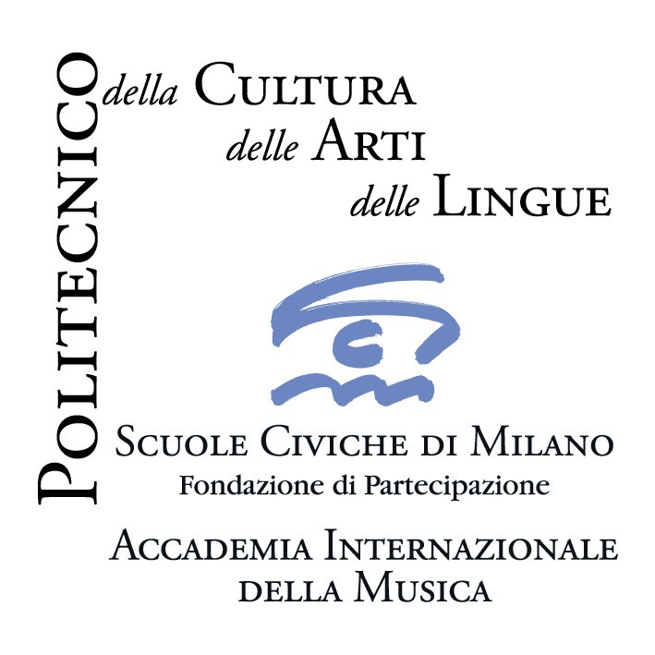
Consiglio di Zona 3

Accademia Internazionale della Musica - Fondazione Scuole Civiche di Milano
con il patrocinio e contributo del CONSIGLIO DI ZONA 3

Rassegna I colori della musica seconda edizione
Milano, Sala Consiliare Consiglio Zona 3, via Sansovino 9
novembre – dicembre 2008 ore 21.00 ingresso libero

Martedì 18 novembre 2008 ore 21.00
Civici Corsi di Jazz
LUCA MISSITI QUARTET

Luca Missiti
chitarra e arrangiamenti
Lorenzo Rota
sax alto
Cristiano Ribaldi
contrabbasso
Federico Donati
batteria

LUCA MISSITI QUARTET nasce nel 2007 e subito partecipa a numerosi concerti e a importanti rassegne come Il ritmo delle città (Milano) e il concerto in occasione del ventennale del CDPM di Bergamo in cui rappresenta i “Civici Corsi di Jazz” di Milano ospitando il sassofonista Giulio Visibelli.
Il repertorio spazia dagli standard della tradizione jazzistica di Cole Porter, George Gershwin e Duke Ellington a composizioni di Wayne Shorter, Benny Golson, James Henderson e altri autori del periodo dell'etichetta Blue Note, eseguiti con arrangiamenti originali da Missiti.

Accademia Internazionale della Musica – Villa Simonetta; via Stilicone, 36 - 20154 Milano
tel. 02.31.33.34; info_musica@scuolecivichemilano.it; www.scuolecivichemilano.it
uff. stampa 339.85.30.339

